LAPORAN PRAKTIKUM ALGORITMA
DAN PEMROGRAMAN 2

MODUL 7&9
Struct
Array


Disusun oleh:
NAMA : PRADITYA PUTRA ZAENI
NIM : 109082530013
S1IF-13-02
Nama Dosen
Wahyu Andi Saputra

Asisten Praktikum
Muhammad Agha Zulfadhli
Renisa Assyifa Putri

PROGRAM STUDI S1 INFORMATIKA
FAKULTAS INFORMATIKA
TELKOM UNIVERSITY PURWOKERTO
2026
SOAL LATIHAN
- Source Code
package main

import "fmt"

type Titik struct {
x, y int
}

type Lingkaran struct {
pusat Titik
r int
}

func dalamLingkaran(t Titik, l Lingkaran) bool {
dx := t.x - l.pusat.x
dy := t.y - l.pusat.y
return dx*dx+dy*dy <= l.r*l.r
}

func main() {
var l1, l2 Lingkaran
var t Titik

fmt.Scan(&l1.pusat.x, &l1.pusat.y, &l1.r)

fmt.Scan(&l2.pusat.x, &l2.pusat.y, &l2.r)

fmt.Scan(&t.x, &t.y)

in1 := dalamLingkaran(t, l1)
in2 := dalamLingkaran(t, l2)

if in1 && in2 {
fmt.Println("Titik di dalam lingkaran 1 dan 2")
} else if in1 {
fmt.Println("Titik di dalam lingkaran 1")
} else if in2 {
fmt.Println("Titik di dalam lingkaran 2")
} else {
fmt.Println("Titik di luar lingkaran 1 dan 2")
}
}

Screenshoot program:
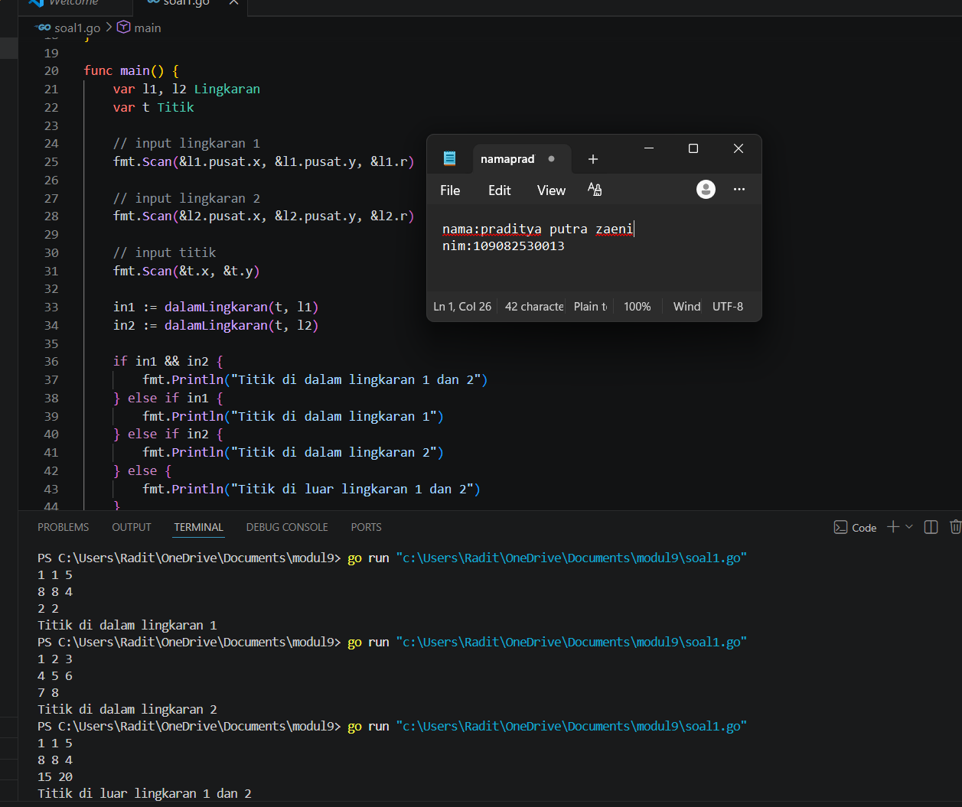

Deskripsi program :
Program ini digunakan buat ngecek posisi suatu titik terhadap dua lingkaran. Program nerima input berupa pusat dan jari-jari dua lingkaran, serta koordinat sebuah titik, terus ngecek apakah titik tersebut berada di dalam lingkaran 1, lingkaran 2, keduanya, atau di luar keduanya menggunakan rumus jarak titik ke pusat lingkaran.

- Source Code

package main

import (
"fmt"
"math"
)

func main() {
var n int
fmt.Scan(&n)
arr := make([]int, n)
for i := range arr {
fmt.Scan(&arr[i])
}

// a. semua
fmt.Println(arr)

// b. indeks ganjil
for i := 1; i < len(arr); i += 2 {
fmt.Print(arr[i], " ")
}
fmt.Println()

// c. indeks genap
for i := 0; i < len(arr); i += 2 {
fmt.Print(arr[i], " ")
}
fmt.Println()

// d. kelipatan x
var x int
fmt.Scan(&x)
for i := 0; i < len(arr); i++ {
if i%x == 0 {
fmt.Print(arr[i], " ")
}
}
fmt.Println()

// e. hapus indeks
var idx int
fmt.Scan(&idx)
arr = append(arr[:idx], arr[idx+1:]...)
fmt.Println(arr)

// f. rata-rata
total := 0
for _, v := range arr {
total += v
}
rata := float64(total) / float64(len(arr))
fmt.Printf("%.2f\n", rata)

// g. standar deviasi
variance := 0.0
for _, v := range arr {
d := float64(v) - rata
variance += d * d
}
fmt.Printf("%.2f\n", math.Sqrt(variance/float64(len(arr))))

// h. frekuensi
var cari int
fmt.Scan(&cari)
count := 0
for _, v := range arr {
if v == cari {
count++
}
}
fmt.Println(count)
}

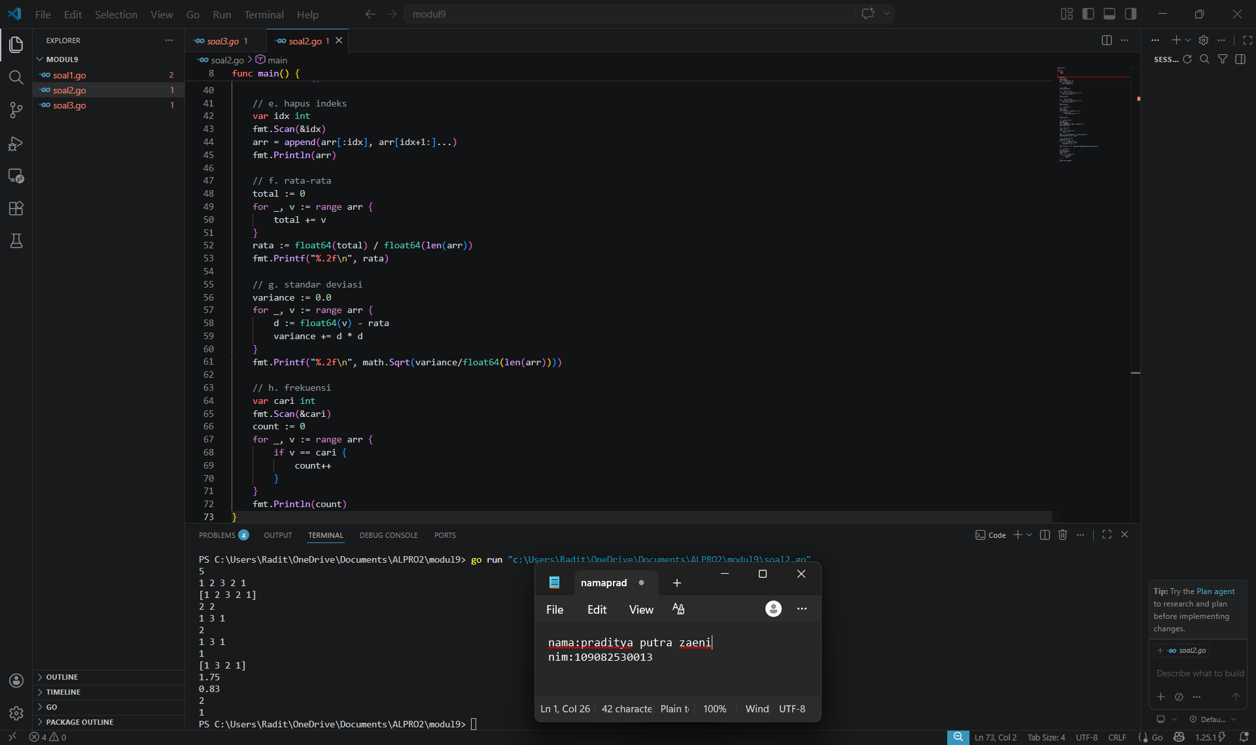
Screnshoot program :

Deskripsikan program :
Program ini digunakan buat ngolah sekumpulan bilangan bulat dalam sebuah array. Program nerima input berupa jumlah elemen dan nilai-nilainya, terus ngelakuin beberapa operasi kayak nampilin semua elemen, nampilin elemen di indeks ganjil dan genap, nampilin elemen di indeks kelipatan x, ngapus elemen di indeks tertentu, ngitung rata-rata dan standar deviasi, serta ngitung frekuensi kemunculan suatu bilangan dalam array.

- Source Code
package main

import "fmt"

func main() {
var klubA, klubB string
var skorA, skorB int
var hasil []string

// input nama klub
fmt.Print("Klub A: ")
fmt.Scan(&klubA)

fmt.Print("Klub B: ")
fmt.Scan(&klubB)

no := 1

for {
fmt.Printf("Pertandingan %d: ", no)
fmt.Scan(&skorA, &skorB)

if skorA < 0 || skorB < 0 {
break
}

if skorA > skorB {
fmt.Println("Hasil", no, ":", klubA)
hasil = append(hasil, klubA)
} else if skorB > skorA {
fmt.Println("Hasil", no, ":", klubB)
hasil = append(hasil, klubB)
} else {
fmt.Println("Hasil", no, ": Draw")
}

no++
}

fmt.Println("Pertandingan selesai")
}

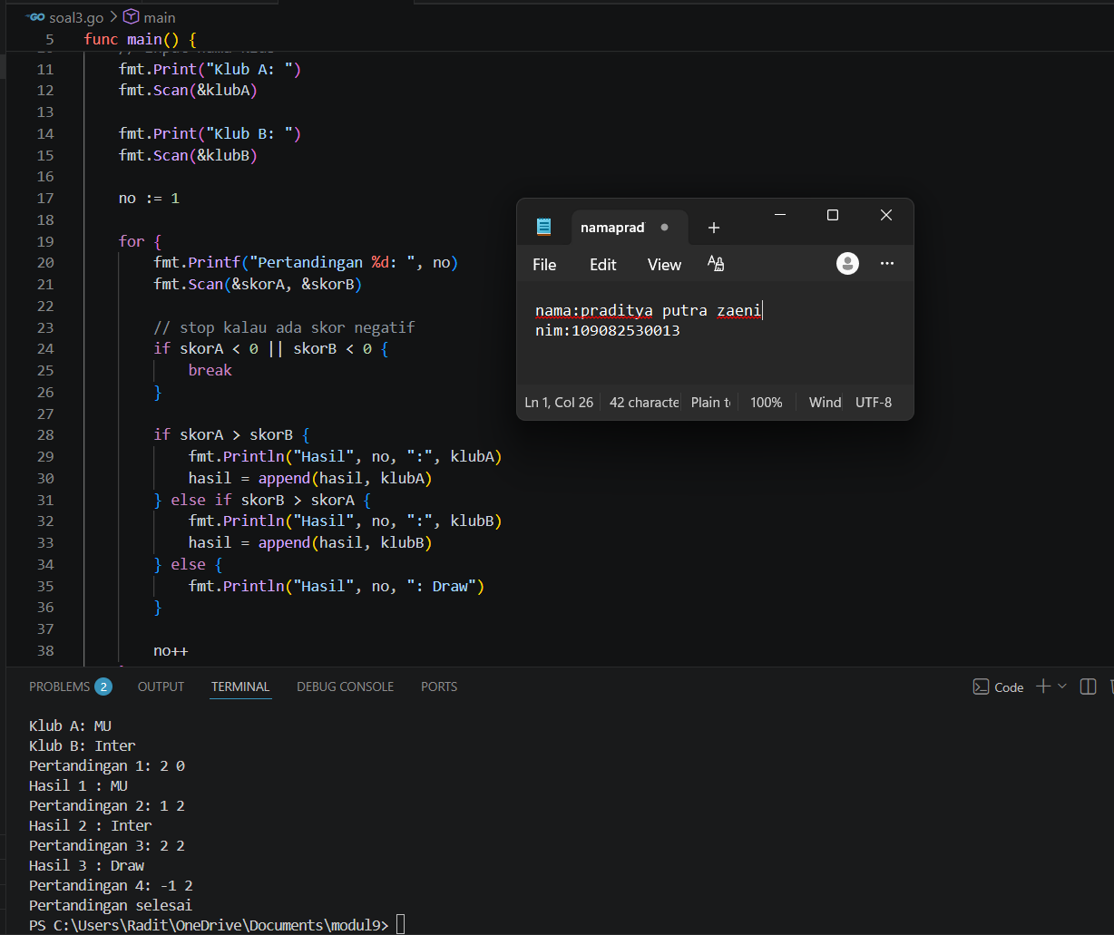
Screenshoot program :

Deskripsi program :
Program ini digunakan buat nyimpen dan nampilin hasil pertandingan antara dua klub. Program nerima input berupa nama dua klub dan skor tiap pertandingan secara berulang, terus nentuin pemenang tiap pertandingannya. Input bakal berhenti otomatis kalau salah satu skor yang dimasukin bernilai negatif, dan di akhir program nampilin pesan bahwa pertandingan telah selesai.

